LAMPIRAN
WAWANCARA PENELITIAN
Wawancara kepada anggota king esport tentang channel youtube Pascol

NO | PERTANYAAN | JAWABAN
1. | Sejak kapan para player king esport mengikuti youtube pascol? (player king esport) | mulainya sejak dari tahun 2017
2. | Mengapa memilih konten video game dari youtube pascol? (dico manager tim) | Karena pada awal saya melihat channel pascol terdapat tutor cara bermain game mobile legend selain itu pascol sendiri memiliki daya Tarik sendiri agar penonton yang melihat terhidup
3. | Bagaimana mekanisme dalam pembuatan konten video game channel youtube pascol?(rafel) | Menurut saya pascol sendiri lebih sering ke livestreaming sedangkan mekanisme pembuatan kontennya lebih ke vlog kesehariannya
4. | Berapa kali dalam sebulan pascol membuat konten Youtube? (jeffry) | Setau saya pascol dalam sehari bisa menghasilkan konten 2-3 kali dalam sehari,dikarenakan pascol lebih sering melakukan live streaming
5. | Apa tujuan king esport kedepan dari konten video game tersebut? (dio) | Semoga untuk channel pascol sendiri bisa terus konsisten dalam mendapatkan subscraiber
6. | Bagaimana pendapatnya tentang video game yang diunggah? (jeffry) | Video konten nya bisa dibilang asik dan sangat mengibur bagi para penonton.
7. | Menurut pendapat anda siapa saja target penontonannya? (dico) | Untuk target sendiri yang saya lihat pascol lebih ke remaja dan orang dewasa dimana pascol sendiri bisa mendapatkan gift yang bisa dibilang banyak
8. | Menurut tim king esport sendiri apakah live streaming youtube mobile legends sendiri sangat dapat membantu dalam keuangan tim maupun pribadi? (para player king esport) | Kalok soal keuangan bisa dibilang membantu karena setiap kali live streaming dapat menghasilkan satu juta dalam sehari dimana dalam satu bulan bisa mendapatkan uang sebanyak tiga puluh juta atau lebih.

45
LAMPIRAN
DOKUMENTASI

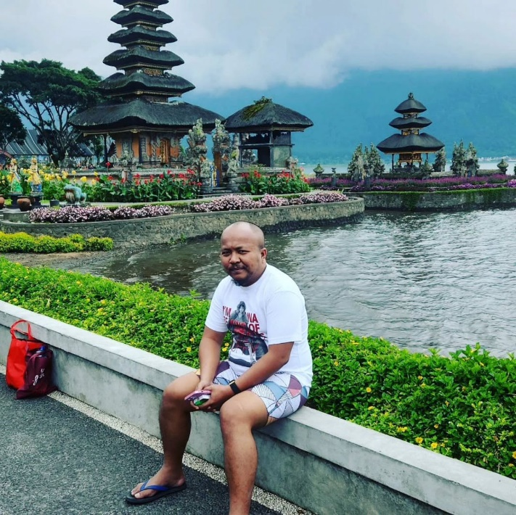
5.1 Gambar youtuber pascol

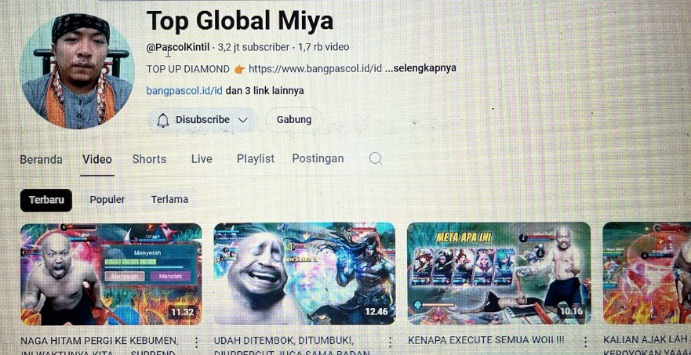
5.1 Gambar profil youtube pascol

46
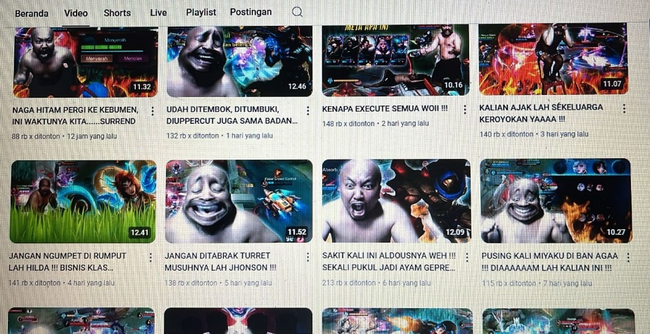
5.2 Gambar video konten pascol

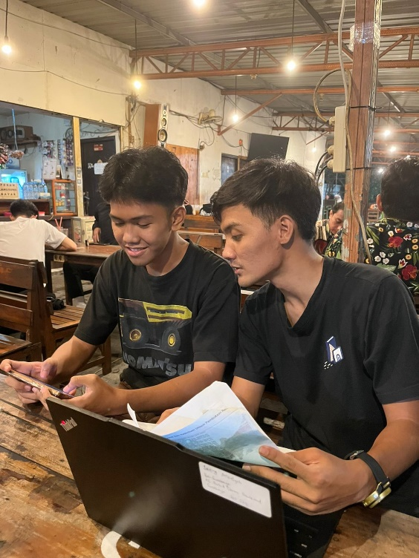
5.3 Gambar wawancara informan rafel

47
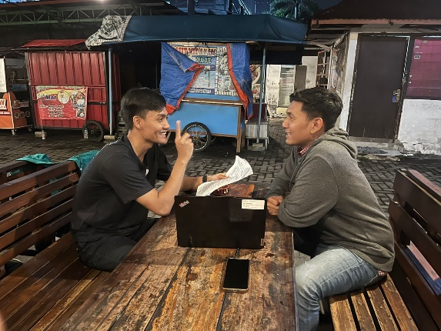
5.5 Gambar wawancara informan jeffry

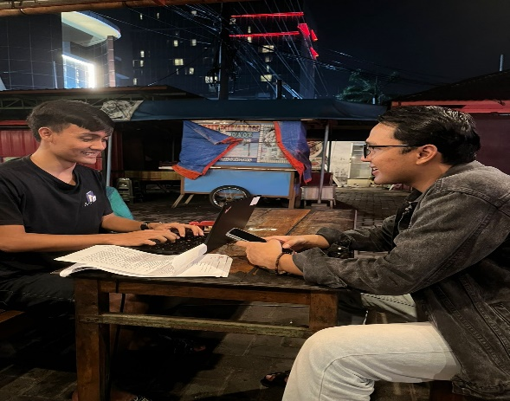
5.6 Gambar wawancara informan Dio

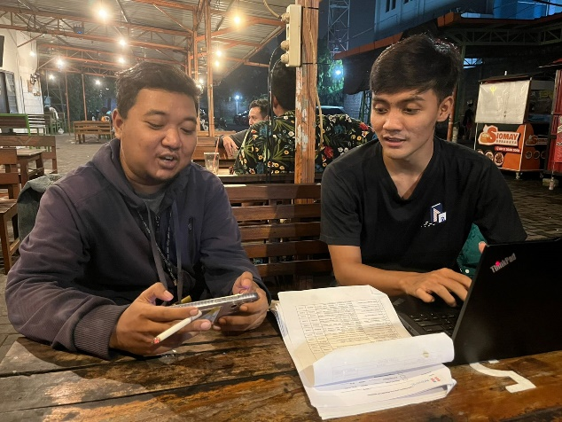
5.7 Gambar wawancara informan faisal
48
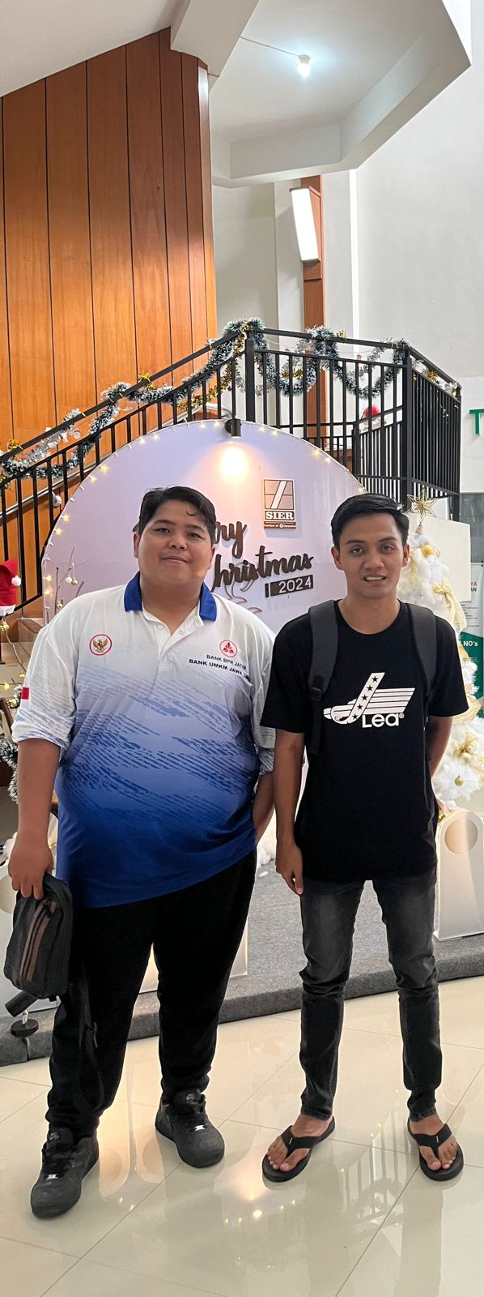
5.8 Gambar wawancara informan Dico

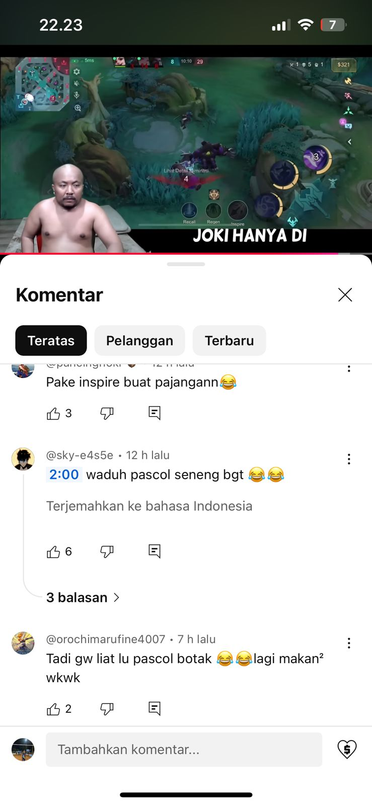
5.9 Gambar live streaming pascol

49
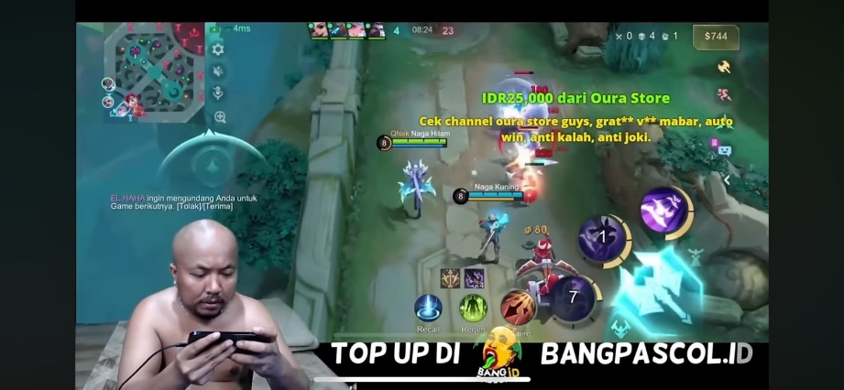
5.10 Gambar gift

